Государственное бюджетное общеобразовательное учреждение города Москвы "Школа "Содружество"

"Путешествие по сказкам''
Конспект открытого занятия по ФЭМП
во 2 младшей группе

Выполнила: воспитатель 1 квалификационной категории

Голубева О.В

Москва 2019г

Тема: "Путешествие по сказкам''

Цель: формирование пройденных математических представлений у детей 2 мл. группы.
Задачи: 1. Образовательная.
-актуализировать знания детей о русских народных сказках;
- Закрепить умение различать и называть геометрические фигуры;
-Закрепить понятия: один, много, больше, меньше, поровну.
-Закрепить умение устанавливать отношения между понятиями: большой, поменьше, самый маленький.
-закреплять умение определять количественное соотношение двух групп предметов, понимать смысл понятий: больше, меньше, поровну, один, много.
-закрепить понятие: длинный-короткий, высокий-низкий, широкий-узкий, толстый-тонкий. Цвета: желтый, синий, красный, зеленый; форма – круг, квадрат, треугольник.
-закрепить умение ориентироваться на три признака одновременно (цвет, форма, величина);
2. Развивающая.
- формирование внимания, мышления, мышления, воображения, памяти;
-развивать слуховое восприятие;
-развивать мелкую моторику;
-развивать связную речь.
3. Воспитательная.
-воспитывать доброжелательность, чувство взаимопомощи;
-воспитывать аккуратность
4. Интеграция образовательных областей:
Коммуникация
Познание (ФЭМП)
Социализация
Здоровье
Безопасность
Музыка
5.Активизация словаря.
Индивидуальная работа:. « Составьте бусы Настасья Петровна ».
Оборудование
Демонстрационный материал: Материал
- набор геометрических фигур разного размера, цвета и формы
- демонстрационный образец бус, состоящий из набора геометрических форм;
- Магнитная доска.

1
Фигуры героев доля фланелеграфа: под сказке «Теремок»: Кукольный театр «Колобок», иллюстрацию из сказки «Три медведя» на магнитной доске
- две полоски – длинная, узкая красная щи короткая, широкая зеленая, Флажки разного цвета;
Раздаточный материал:
Геометрические фигуры на каждого ребенка;
по 2 полоски – длинная узкая красная и короткая широкая зеленая, ; карточки с геометрическими фигурами;

Ход занятия.
I. Вводная часть - 2 минуты

Утром встали малыши,
В детский садик свой пришли,
Гости здесь у нас с утра,
Поздоровайтесь, друзья!
Давайте мы с вами поздороваемся, и подарим гостям хорошее настроение (дети с ладошки сдувают хорошее настроение гостям)
Воспитатель: Ребята, а вы любите сказки?
-А какие вы знаете сказки?
-А хотели бы прямо сейчас отправиться в сказку? - Я предлагаю вам отправиться в путешествие по сказкам. Но с начало, я раздам карточки с геометрическими фигурами. (Раздаю карточки) Что на них изображено? (Геометрические фигуры) Вам надо подойти к столам и занять, тот стульчик, где изображена такая фигура, как на картинке.
Мы карточки возьмем, и места свои найдем.
Эй, ребята, не зевайте и друг другу уступайте
Будьте вежливы, учтивы, в поведении красивы.
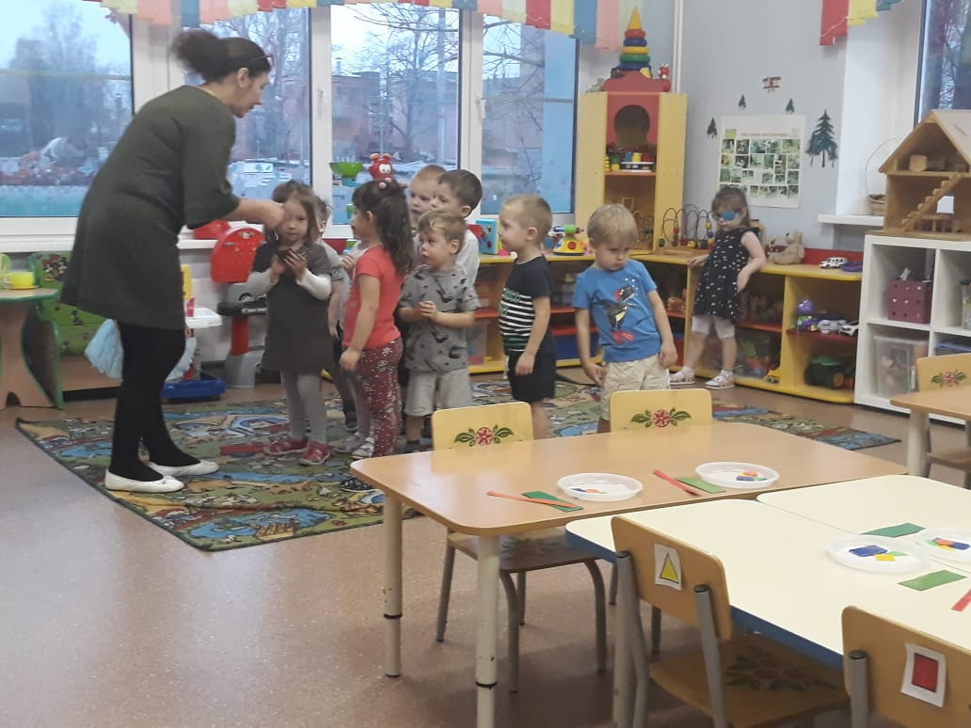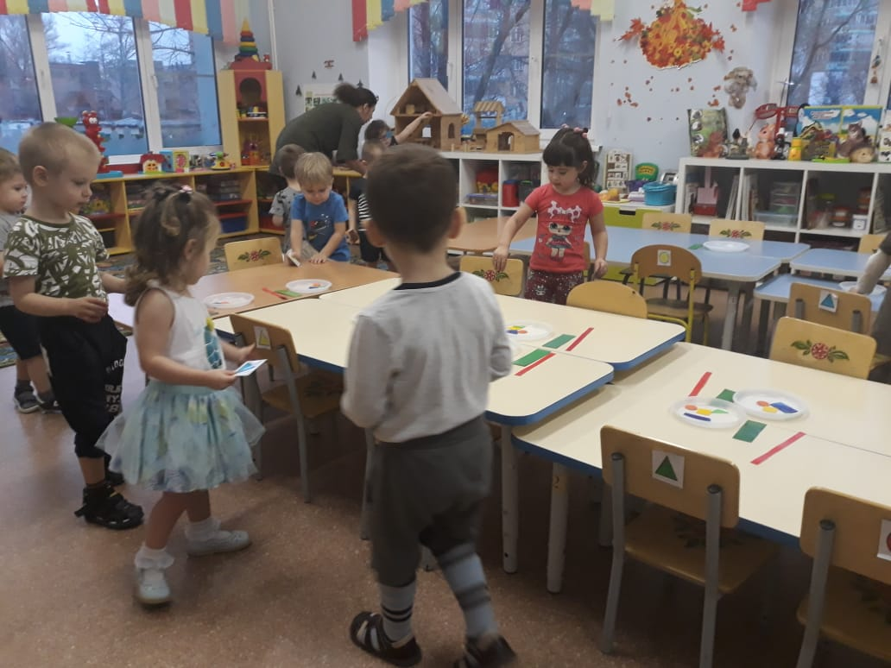
Все сели, а теперь закройте глаза, а я скажу волшебные слова:
Если мы глаза закроем
И подсматривать не будем
Вместе мы перенесемся
В гости к сказочным героям
«Быстро все закройте глазки, попадем сейчас мы в сказку,
«Раз, два, три сказка в гости к нам приди! Дети открывают глаза.
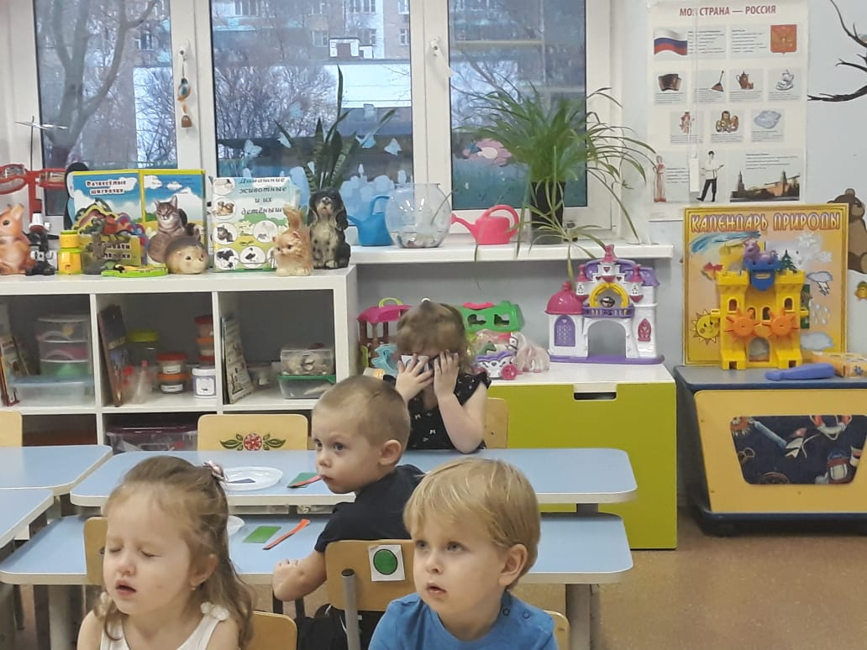
II. Основная часть - 10 минут.
- Демонстрация сказки «Теремок» Фигуры героев доля фланелеграфа: под сказке «Фигуры героев доля фланелеграфа: под сказке «Теремок»:
- Объединение предметов в группу.

2
Воспитатель: Ребята, с героями какой сказки мы с вами встретились?
Ответы детей. ( Теремок)
Воспитатель: А к теремку две дорожки ведут, одна длинная, а другая короткая. Мышка запуталась, по какой дорожке ей быстрей добраться до теремка по длинной дорожке или по короткой? Ребята как вы думаете? Да, ребята правильно, по короткой дорожке быстрей мышке добежать до домика, а теперь нам нужно правильно указать ей, где короткая дорожка. (Дети сравнивают дорожки) А что – бы проверить какая из них длиннее, а какая короче, что нужно сделать? (Ответы детей)
Молодцы ребята, вы правильно указали короткую дорожку, вот и мышка добралась до теремка, и стала там жить поживать, да песни распевать. Сколько зверушек стало жить в домике? (1)
Давайте вспомним, кто в теремочке еще живет?
(Воспитатель выставляет героев сказки .)
Воспитатель: Скажите, сколько зверей жило в теремке сначала?
Дети: Ни одного.
Воспитатель: Сколько их стало потом?
Дети: Много.
Правильно. И мышка одна, и лисичка одна, а всех вместе много. А сколько нас всех вместе в группе?
Дети: Много.
Воспитатель Правильно, а зайка хочет поиграть с вами зайка. Давайте мы его порадуем, поиграем с ним
Проводится пальчиковая игра «Зайка серенький сидит…»
Воспитатель: Лисичка, решила украсить теремок флажками. (Выставляет флажки, дети, запоминают какие флажки выставлен, какого цвета) Наступила ночь, все закрыли глаза. (Убирает один флажок) Утром все проснулись, открыли глаза и увидели, что одного флажка не хватает. Какого? (Игра повторяется несколько раз)
Молодцы, ребята. Справились с заданием..
Воспитатель: Сядьте по удобнее, закройте глаза и повторяйте вместе со мной, «Раз, два, три, сказка в гости к нам приди! Дети открывают глаза.
Воспитатель: Откройте глаза. Что за сказка ждет нас теперь? Чтобы узнать, надо отгадать загадку. Слушайте внимательно.
Возле леса на опушке, трое их живет в избушке,
Там три стула и три чашки, три кровати, три подушки.
Отгадайте без подсказки, кто герои этой сказки?
Дети: Три медведя.
2. Практические действия. Группировка предметов по величине.
Воспитатель демонстрирует иллюстрацию из сказки на магнитной доске
Воспитатель: Правильно, и сказка называется «Три медведя»

3
Воспитатель: Кто из них самый большой? (Михайло Иванович)
Кто самый маленький? (Мишутка)
На каком стуле сидит Михайло Иванович? (На большом)
Почему?
Ответы детей.
Воспитатель: Правильно, Михайло Иванович большой - он сидел на большом стуле, Настасья Петровна поменьше- она сидела на среднем стуле, а Мишутка самый маленький –он сидел на маленьком стуле.
Пора нам отдохнуть.
3.. Ориентировка в пространстве. Физминутка Три медведя
Три медведя шли домой Дети шагают на месте вперевалочку
Папа был большой-большой. Поднять руки над головой, потянуть вверх.
Мама с ним поменьше ростом, Руки на уровне груди.
А сынок — малютка просто. Присесть.
Очень маленький он был, Присев, качаться по-медвежьи.
С погремушками ходил. Встать, руки перед грудью сжаты в кулаки.
Дзинь-дзинь, дзинь-дзинь. Дети имитируют игру с погремушками.
Воспитатель: Ребята, Мишутка очень любит свою маму и хочет подарить ей бусы. Поможем ему? Настасья Петровна любит наряжаться. Посмотрите, какие красивые и необычные бусы я приготовила для нее.
(Воспитатель обращает внимание детей на образец бус, расположенной на фланеграфе доске)
Геометрический материал.
Нравятся вам бусы? Какого цвета бусы? Из каких фигур состоят детали бус? С какой фигуры начинаются бусы? Как называется следующая фигура?
Дети привлекаются к называнию цвета и формы геометрических фигур.
Воспитатель: А сейчас я приглашаю вас собрать бусы для медведицы из набора фигур, которые лежат у вас на столе.
Дети выполняют задание. Каждый ребенок составляет бусы из набора геометрических фигур в заданной на образце последовательности.
Воспитатель: Посмотрите, какие красивые бусы у вас получились для Настасьи Петровны.
Воспитатель: Отправляемся дальше. Закрывайте глаза и повторяйте вместе со мной, «Раз, два, три, сказка в гости к нам приди! Дети открывают глаза.
Демонстрация сказки «Колобок »
Воспитатель: Посмотрите, в какую сказку мы попали? Воспитатель обращает внимание детей на Колобка.
Воспитатель: Ребята, а это кто?
Дети: Колобок.
Воспитатель: Кто мне скажет, какой формы колобок?
4
Дети: Круглой.
Воспитатель: Верно, колобок круглый.
Нет углов у меня, и похож на блюдце я,
На тарелку и на крышку, на кольцо, на колесо.
Людям я старинный друг, называют меня круг.
Оглядись внимательно, увидишь обязательно.
Ребята давайте подумаем, какие еще предметы круглой формы бывают?
Дети: Яблоко, солнце, мяч, шарик..
Подведение итогов.
Воспитатель: Молодцы. Ну, вот и закончилось наше путешествие. Мы сегодня узнали, что в «Теремке» живет много зверей, а вот лягушка в нем одна, что для большого медведя нужен большой стул, а для маленького.. (ответы детей…),- что колобок круглой формы, он похож на шар, мяч.
Заключительная часть - 3 минуты.
А теперь пришло время возвращаться. Наше путешествие по сказкам завершилось
Я загадаю загадку, а вы отгадайте, и узнаете, на чём мы с вами отправимся обратно в группу.
Я стучу, стучу, стучу,
Далеко тебя качу!
А над речкой, на мосту
Просигналю всем «Ту-Ту»
(Поезд)
Воспитатель: Правильно это поезд и мы поедим на волшебном паровозике. Вставайте в «паровозик»! (дети встают около стульчиков и строятся «паровозиком»). Ну а теперь поехали
(звучит песенка «Веселый паровозик»)

5

